1、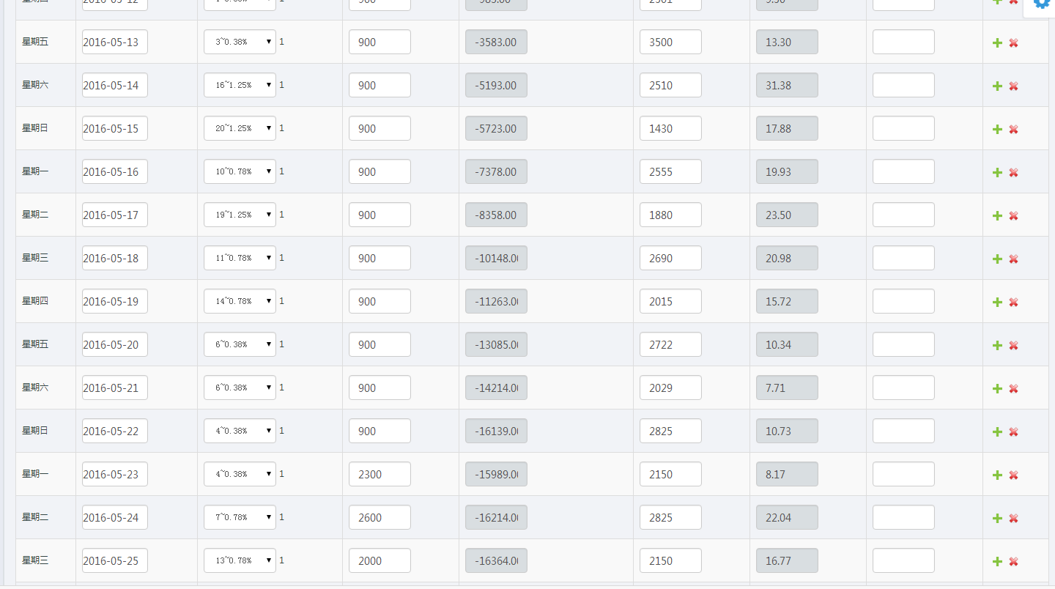现在还是有负数，修改完之后 比如从存入1000 改为10000 又改为1000
这个时候拉取的是五天的数据就应该往后循五天 而不是现在的一下循到下个账单日 也不是循到还款日
2、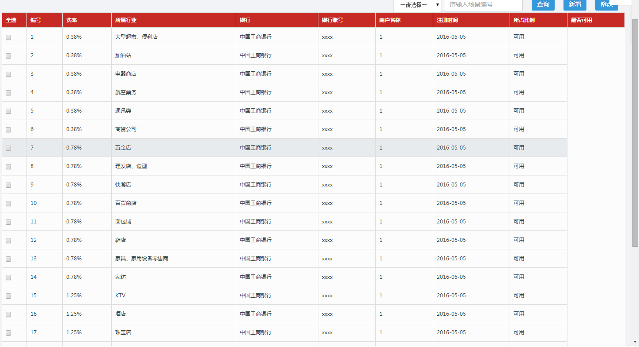
银行帐号，和所占比例可以去掉了

3、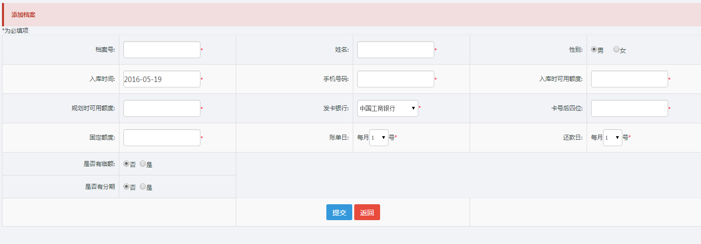
档案添加当中的规划时可用额度可以隐藏了
4、
档案号资料输入之后还是会读取模版的预留额度 这个不应该显示 或者显示默认的5%
5、
这样不是太好看，可不可以像生成规划一样做成按钮
6、
规划提醒可以换成 规划还款提醒 还款日的前三天也提醒就行了

